**Міністерство освіти і науки, МОЛОДІ І СПОРТУ України**

**Національний технічний університет України**

**«Київський політехнічний інститут»**

**Кафедра конструювання КЕОА**

**ЗВІТ**

з лабораторної роботи №2  
по курсу «Алгоритмічні мови та програмування – 2»  
на тему «Сортування»

Виконав:

студент гр. ДК-61

Алдохін М. Д.

Перевірив:

ст. викладач

Губар В.Г.

Київ – 2017

**Тема роботи:** алгоритми сортування

**Мета роботи:** ознайомлення з алгоритмами сортування

**Завдання:**

1. Ознайомлення з простими алгоритмами сортування: бульбашки, вибору, вставки
2. Ознайомлення з нетривіальними алгоритмами сортування: алгоритм Shell, алгоритм швидкого сортування (QuickSort)
3. Визначити складність кожного з алгоритмів сортування та від чого залежить складність
4. Практично визначити час сортування, що затрачений кожним з алгоритмів для сортування масиву

Зробити: Масив заповнити випадковими числами (0-10000). Заповнення організувати у вигляді окремої функції. Результат записати до файлу.

Блок схема:

Основна функція

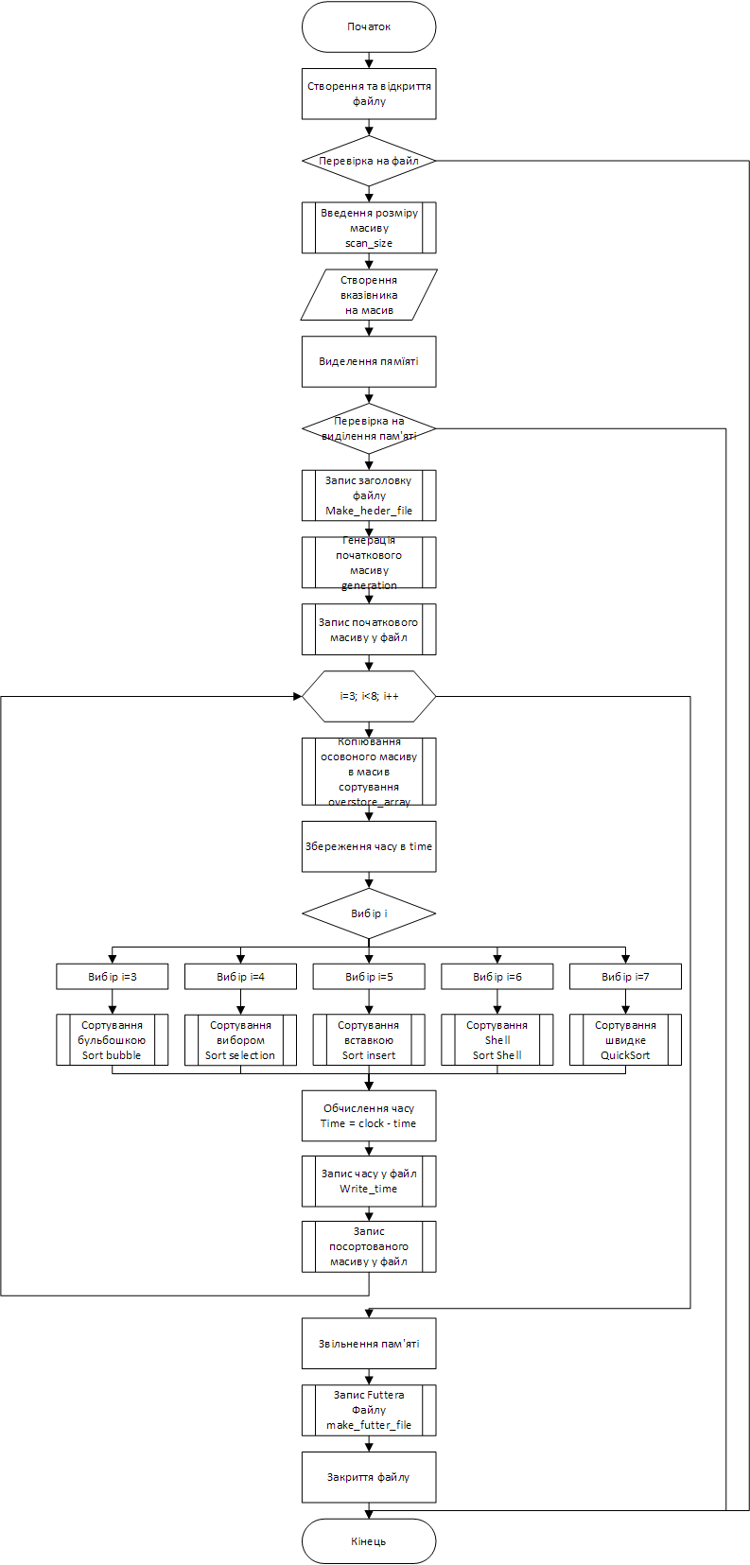

Функції роботи з масивами (сортування, генерації)

Генерація данних

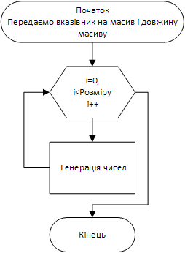

Свап двох змінних

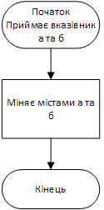

Функція копіювання масивів

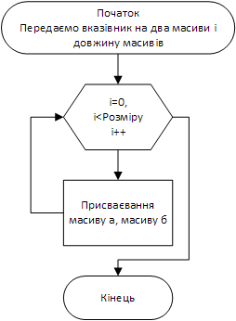

Сортування бульбошкою

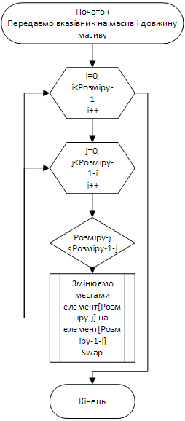

Сортування вставкою

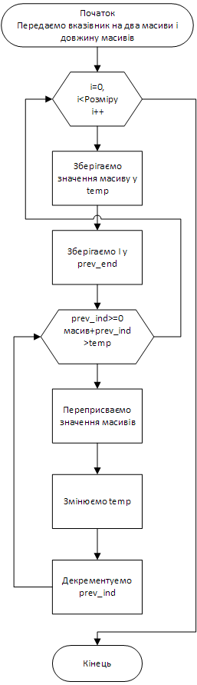

Сортування вибору

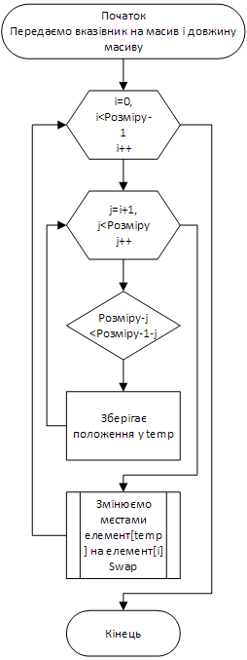

Сортування Шела

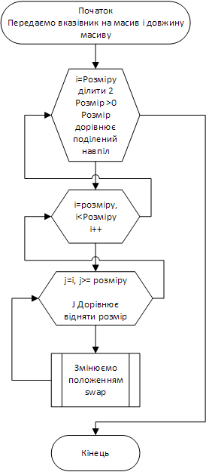

Швидке сортування

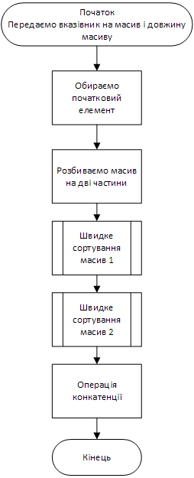

Запис данних у файл

Запис часу

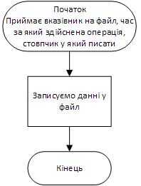

Запис масиву

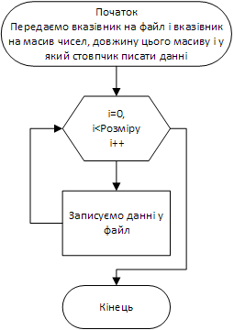

Запис голови файлу

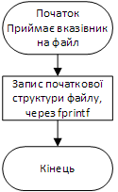

Запис кінця файлу



Запис у файлу в стандарті CSV

ID;P

C;Y1;X2;K"initial mass"

C;Y1;X3;K"sort_bubble"

C;Y1;X4;K"sort selection"

C;Y1;X5;K"sort insert"

C;Y1;X6;K"sort Shell"

C;Y1;X7;K"sort Quick Sort"

C;Y2;X1;K"Time"

Тут ми задаємо Х координату та Y координату запису, а потім текст запису

Вивод: Навчився сортувати данні, завдяки 5тьох видів сортування, Шела, швидкий, бульбашка, вставки, вибором. Також записував данні в стандарті CSV для того щоб потім можно було зручно обробляти данні у таблицях.